**Soal Praktikum**

1. Dalam mengelola file, apa saja yang bisa di lakukan oleh Java Files? [Wajib]

**Jawaban**

Membaca, menulis, membuat, dan menghapus

**Source Code**

Tulis kode program dikotak ini...

1 kotak dan 1 Penjelasan untuk 1 Class

**Penjelasan**

Tulis Penjelasan disini …

**Output**

Masukan screenshot output disini

**Soal Praktikum**

2. Buatlah program Java File untuk membuat file ‘Biodata.txt’! [Wajib]

**Jawaban**

Ketik jawaban disini …

**Source Code**

*import* java.io.File;

*import* java.io.FileWriter;

*import* java.io.IOException;

*//TIP To <b>Run</b> code, press <shortcut actionId="Run"/> or*

*// click the <icon src="AllIcons.Actions.Execute"/> icon in the gutter.*

*class* fileCreator{

*public void* creatFile(){

String directoryPath = "D:/ngoding adam/Java/Pratikum

5/pertemuan5_07720";

String fileName = "Biodata.txt";

String fileContent = "Membuat file menggunakan java";

*try* {

File file = *new* File(directoryPath, fileName);

*if*(file.createNewFile()){ System.out.println("File" + fileName + "

Berhasil dibuat di folder" + directoryPath);

*try* (FileWriter writer = *new* FileWriter(file))

{

diisi.");

}

}*else* {

writer.write(fileContent); System.out.println("File Berhasil

fileName );

}

System.out.println("File sudah ada: " +

file");

} *catch* (IOException e) {

System.out.println("Terjadi kesalahan saat membuat

e.printStackTrace();

}

}

}

*public class* Main {

*public static void* main(String[] args) {

fileCreator FileCreator = *new* fileCreator();

FileCreator.creatFile();

}

}

**Penjelasan**

Tulis Penjelasan disini …

**Output**

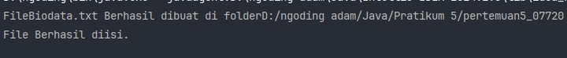

**Soal Praktikum**

3. Jelaskan apa itu Jframe pada Component Java Swing serta berikan contohnya penggunaannya dengan ukuran frame 400 x 400 [Wajib] **Jawaban**

Jframe adalah bingkai utama dalam aplikasi Swing. Ini mewakili jendela yang dapat

diubah ukurannya dan berfungsi sebagai wadah untuk menamoung komponen2 lain

**Source Code**

*package* soalNo3;

*import* javax.swing.*;

*public class* main {

*public static void* main(String[] args) { JFrame frame = *new* JFrame(); frame.setSize(400,400);

frame.setVisible(*true*);

}

}

**Penjelasan**

Tulis Penjelasan disini …

**Output**

Pemrograman Berorientasi Objek | Periode X | Tahun 2024/2025 | Lab. Rekayasa Perangkat Lunak

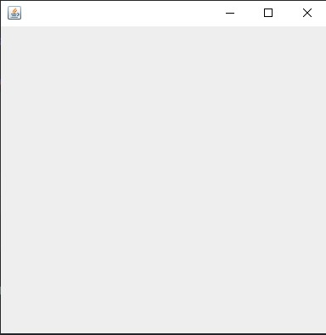

**Soal Praktikum**

Buatlah program Java Swing yang memiliki input berupa JTextField untuk memasukkan username dan JPasswordField untuk memasukkan password.

Tambahkan tombol "Login". Ketika tombol "Login" ditekan, lakukan validasi

dengan ketentuan berikut:

- Panjang password minimal 8 karakter.

- Password harus mengandung huruf besar, huruf kecil, dan angka.

- Jika validasi berhasil, tampilkan pesan "Login Berhasil" di JLabel.

- Jika validasi gagal, tampilkan pesan "Password tidak valid" di JLabel.

**Jawaban**

Ketik jawaban disini …

**Source Code**

*package* soalNo4;  
  
*import* javax.swing.*;  
*import* java.awt.*;  
*import* java.awt.event.ActionEvent;  
*import* java.awt.event.ActionListener;  
  
*public class* main {  
 *public static void* main(String[] args) {  
 JFrame frame = *new* JFrame("PRAKTIKUM 5");  
  
  
  
 frame.setDefaultCloseOperation(JFrame.EXIT_ON_CLOSE);  
 frame.setLocationRelativeTo(*null*);  
 frame.setSize(600, 400);  
 frame.setLayout(*null*);  
  
  
 JLabel username = *new* JLabel("Username");  
 JLabel password = *new* JLabel("Password");  
  
 username.setBounds(10, 10, 100, 30);  
 frame.add(username);  
 password.setBounds(10, 50, 100, 30);  
 frame.add(password);  
  
 JTextField usernameField = *new* JTextField();  
 usernameField.setBounds(75, 15, 165, 20);  
 frame.add(usernameField);  
  
 JPasswordField passwordField = *new* JPasswordField();  
 passwordField.setBounds(75, 55, 165, 20);  
 frame.add(passwordField);  
  
 JButton Loginbutton = *new* JButton("LOGIN");  
 Loginbutton.setBounds(100, 150, 100, 30);  
 frame.add(Loginbutton);  
  
 JLabel validasiMassage = *new* JLabel();  
 validasiMassage.setBounds(10, 100, 500, 30);  
 frame.add(validasiMassage);  
  
 String[] image = {"Image 1", "Image 2", "Image 3"};  
 JComboBox<String>imagesComboBox = *new* JComboBox(image);  
 imagesComboBox.setBounds(75, 80, 100, 20);  
 frame.add(imagesComboBox);  
  
 Loginbutton.addActionListener(*new* ActionListener() {  
  
 *public void* actionPerformed(ActionEvent e) {  
 String password = String.valueOf(passwordField.getPassword());  
 *try* {  
 validatePassword(password); *// Validasi password* validasiMassage.setText("Login Berhasil");  
 validasiMassage.setForeground(Color.GREEN);  
 } *catch* (Exception ex){  
 validasiMassage.setText("Password tidak valid. " + ex.getMessage());  
 validasiMassage.setForeground(Color.RED);  
 }  
 }  
 });  
   
  
  
 frame.setVisible(*true*);  
 }  
 *private static void* validatePassword(String password) *throws* Exception {  
 *if* (password.length() < 8) {  
 *throw new* Exception("Panjang password minimal 8 karakter.");  
 }  
 *if* (!password.matches(".*[A-Z].*")) {  
 *throw new* Exception("Password harus mengandung huruf besar.");  
 }  
 *if* (!password.matches(".*[a-z].*")) {  
 *throw new* Exception("Password harus mengandung huruf kecil.");  
 }  
 *if* (!password.matches(".*\\d.*")) {  
 *throw new* Exception("Password harus mengandung angka.");  
 }  
 }  
  
}

**Penjelasan**

Tulis Penjelasan disini …

**Output**

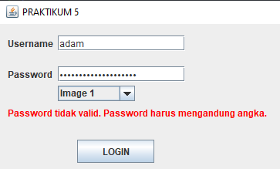

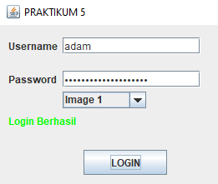

**Soal Praktikum**

Melanjutkan dari soal no 3, tambahkan komponen JComboBox dengan

beberapa pilihan image. Ketika pengguna memilih image dari JComboBox,

**Source Code**

*package* soalNo4;  
  
*import* javax.swing.*;  
*import* java.awt.*;  
*import* java.awt.event.ActionEvent;  
*import* java.awt.event.ActionListener;  
  
*public class* main {  
 *public static void* main(String[] args) {  
 JFrame frame = *new* JFrame("PRAKTIKUM 5");  
  
  
  
 frame.setDefaultCloseOperation(JFrame.EXIT_ON_CLOSE);  
 frame.setLocationRelativeTo(*null*);  
 frame.setSize(600, 400);  
 frame.setLayout(*null*);  
  
  
 JLabel username = *new* JLabel("Username");  
 JLabel password = *new* JLabel("Password");  
  
 username.setBounds(10, 10, 100, 30);  
 frame.add(username);  
 password.setBounds(10, 50, 100, 30);  
 frame.add(password);  
  
 JTextField usernameField = *new* JTextField();  
 usernameField.setBounds(75, 15, 165, 20);  
 frame.add(usernameField);  
  
 JPasswordField passwordField = *new* JPasswordField();  
 passwordField.setBounds(75, 55, 165, 20);  
 frame.add(passwordField);  
  
 JButton Loginbutton = *new* JButton("LOGIN");  
 Loginbutton.setBounds(100, 150, 100, 30);  
 frame.add(Loginbutton);  
  
 JLabel validasiMassage = *new* JLabel();  
 validasiMassage.setBounds(10, 100, 500, 30);  
 frame.add(validasiMassage);  
  
 String[] image = {"Image 1", "Image 2", "Image 3"};  
 JComboBox<String>imagesComboBox = *new* JComboBox(image);  
 imagesComboBox.setBounds(75, 80, 100, 20);  
 frame.add(imagesComboBox);  
  
 Loginbutton.addActionListener(*new* ActionListener() {  
  
 *public void* actionPerformed(ActionEvent e) {  
 String password = String.valueOf(passwordField.getPassword());  
 *try* {  
 validatePassword(password); *// Validasi password* validasiMassage.setText("Login Berhasil");  
 validasiMassage.setForeground(Color.GREEN);  
 } *catch* (Exception ex){  
 validasiMassage.setText("Password tidak valid. " + ex.getMessage());  
 validasiMassage.setForeground(Color.RED);  
 }  
 }  
 });  
  
 JLabel imageLabel = *new* JLabel();  
 imageLabel.setBounds(75, 100, 500, 500);  
 frame.add(imageLabel);  
  
 imagesComboBox.addActionListener(*new* ActionListener() {  
 *public void* actionPerformed(ActionEvent e) {  
 String selectedImage = (String) imagesComboBox.getSelectedItem();  
  
 *switch* (selectedImage) {  
 *case* "Image 1":  
 imageLabel.setIcon(*new* ImageIcon("D:/ngoding adam/Java/Pratikum 5/pertemuan5_07720/Pertemuan5_07720/src/soalNo4/image/image1.jpeg"));  
 *break*;  
 *case* "Image 2":  
 imageLabel.setIcon(*new* ImageIcon("D:/ngoding adam/Java/Pratikum 5/pertemuan5_07720/Pertemuan5_07720/src/soalNo4/image/image2.jpeg"));  
 *break*;  
 *case* "Image 3":  
 imageLabel.setIcon(*new* ImageIcon("D:/ngoding adam/Java/Pratikum 5/pertemuan5_07720/Pertemuan5_07720/src/soalNo4/image/image.jpeg"));  
 *break*;  
 }  
 }  
 });  
  
  
 frame.setVisible(*true*);  
 }  
 *private static void* validatePassword(String password) *throws* Exception {  
 *if* (password.length() < 8) {  
 *throw new* Exception("Panjang password minimal 8 karakter.");  
 }  
 *if* (!password.matches(".*[A-Z].*")) {  
 *throw new* Exception("Password harus mengandung huruf besar.");  
 }  
 *if* (!password.matches(".*[a-z].*")) {  
 *throw new* Exception("Password harus mengandung huruf kecil.");  
 }  
 *if* (!password.matches(".*\\d.*")) {  
 *throw new* Exception("Password harus mengandung angka.");  
 }  
 }  
  
}

**Output**

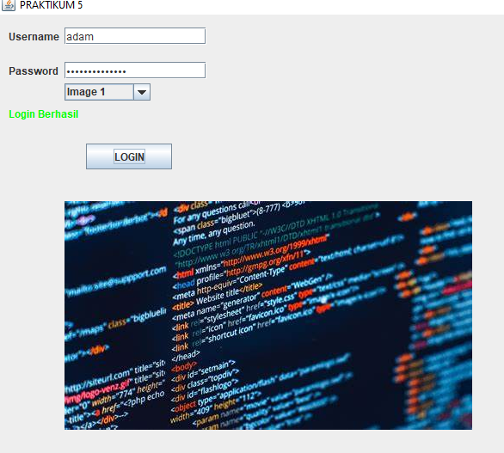

**Soal Praktikum**

Ketik soal disini …

**Jawaban**

Ketik jawaban disini …

**Source Code**

Tulis kode program dikotak ini...

1 kotak dan 1 Penjelasan untuk 1 Class

**Penjelasan**

Tulis Penjelasan disini …

**Output**

Masukan screenshot output disini